Додаток 4
до рішення виконкому
від 20 жовтня 2025 р.№225

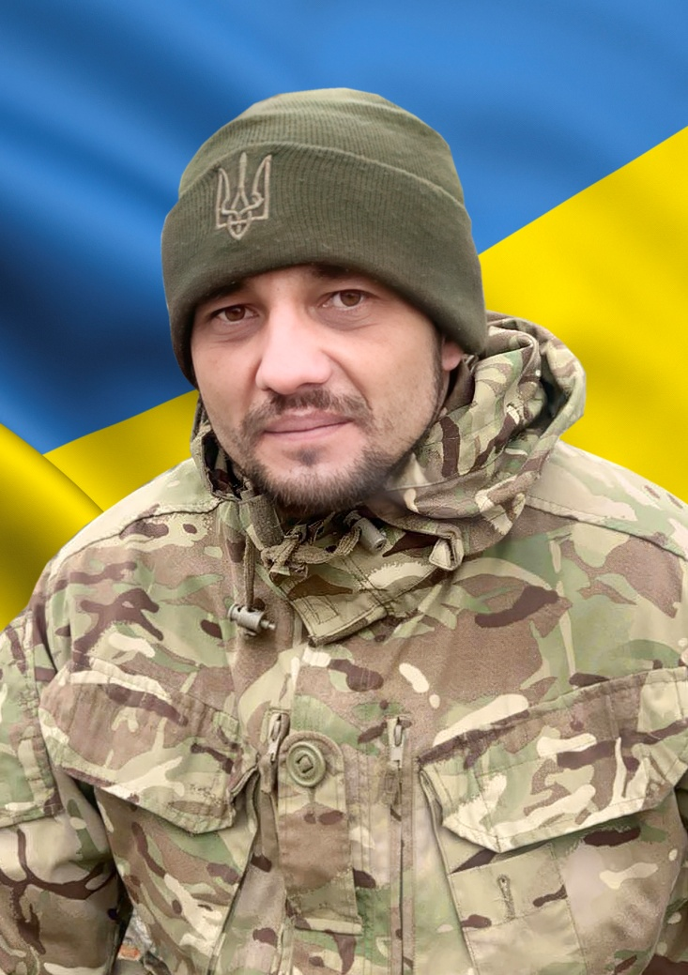
В нашій школі навчався
Барда
Максим Сергійович
08.08.1990 – 02.07.2025

Солдат, такелажник такелажного відділення взводу забезпечення роти забезпечення продовольством, речовим і військово-технічним майном батальйону матеріального забезпечення військової частини А4722

Героїчно загинув за незалежність України,
за мирне небо, за щасливе майбутнє.

Вічна шана і пам'ять Герою!

Секретар виконавчого комітету А.П.Філімонов

